
COLÉGIO VIRGEM IMACULADA

Viver CVI – Tradição e Qualidade.

PORTUGUÊS

¬ Interpretação Textual;
¬ Morfologia;
¬ Estrutura e Formação das palavras;
¬ Conotação e Denotação.

MATEMÁTICA
¬ Função afim;
¬ Função quadrática;
¬ Sequências Numéricas (PA e PG);
¬ Aplicação do conceito de proporcionalidade;
¬ Áreas de figuras planas.
PROCESSO DE SONDAGEM E ENTREVISTA:
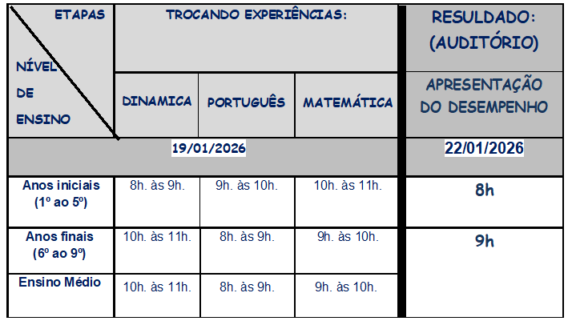

COLÉGIO VIRGEM IMACULADA

Viver CVI – Tradição e Qualidade.

PORTUGUÊS

¬ Interpretação Textual;
¬ Morfologia;
¬ Estrutura e Formação das palavras;
¬ Conotação e Denotação.

MATEMÁTICA
¬ Função afim;
¬ Função quadrática;
¬ Sequências Numéricas (PA e PG);
¬ Aplicação do conceito de proporcionalidade;
¬ Áreas de figuras planas.
PROCESSO DE SONDAGEM E ENTREVISTA:

